Vendredi 27 mars n°11
Bonjour les enfants, j’espère que vous allez bien.
Voici le programme du jour : Petite promenade à la pointe du Raz : 1min24
1-je me corrige : Les nombres décimaux : je révise
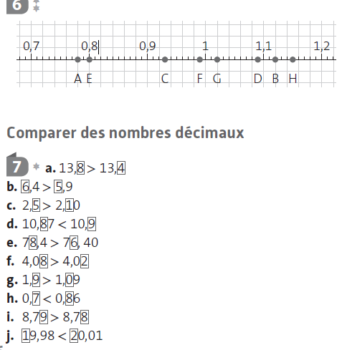 | 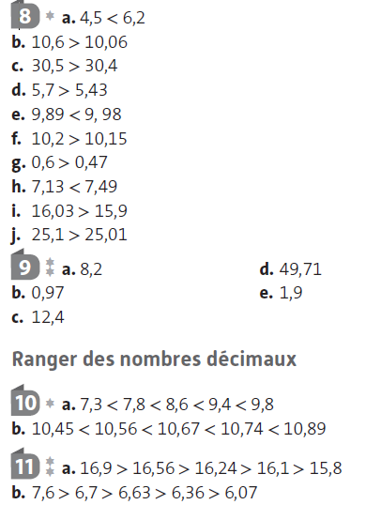
2-je me corrige : le groupe nominal et les déterminants
1-a. ses tables de multiplication. b. ta nouvelle école c. La semaine prochaine, la bibliothèque du quartier. d. l’orthographe de ce mot e. la ville de Nantes, plusieurs musées intéressants.
2-une courte histoire drôle • une belle salade de fruits • mon pull jaune et noir • des châteaux de la Renaissance • un ancien cheval à bascule • les courageux chevaliers du Moyen Âge • ces pains aux olives
3 un manteau • ce livre • la chambre • la place • un séjour • les rues
4 a. Des jouets décorent la vitrine. b. Sur la place, une fille attend ses amies.
c. Une tempête a emporté les tuiles. d. Au musée, les visiteurs admirent les statues.
e. Ce matin, les commerçants préparent leurs étalages.
5 -Le bureau de mon père était une pièce extraordinaire. Quoique de petites dimensions, il ressemblait à une véritable caverne d’Ali Baba. Il contenait des objets exotiques du monde entier. Mon père était un collectionneur passionné.
6-a. Le (article défini) vélo de mon (déterminant possessif) frère est cassé.
b. Ces (déterminant démonstratif) chats aiment jouer avec des (article indéfini) pelotes.
c. J’ai acheté ce (déterminant démonstratif) pantalon dans la (article défini) boutique près de chez moi.
d. Un (article indéfini) nouvel élève est arrivé dans notre (déterminant possessif) classe.
7 • un : article indéfini, masculin singulier, accompagne le nom « tailleur ».
• sa : déterminant possessif, féminin singulier, accompagne le nom « table ».
• tout : déterminant indéfini, masculin singulier, accompagne le nom « coeur ».
• son : déterminant possessif, masculin singulier, accompagne le nom « coeur ».
• la : article défini, féminin singulier, accompagne le nom « rue ».
• une : article indéfini, féminin singulier, accompagne le nom « paysanne ».
• le : article défini, masculin singulier, accompagne le nom « tailleur ».
• ces : déterminant démonstratif, féminin pluriel, accompagne le nom « paroles ».
• sa : déterminant possessif, féminin singulier, accompagne le nom « tête ».
• la : article défini, féminin singulier, accompagne le nom « fenêtre ».
• votre : déterminant possessif, féminin singulier, accompagne le nom « marchandise ».
3-Dictée de mots : Dictée listes 46 et 2
4-Mathématiques : les nombres décimaux, je révise p 43
Calcul mental : chaque jour une série, aujourd’hui : Maîtriser la table d'addition.
Revois les leçons : Numération 16 et 17 et exercices n°12 ; 13 ; 14 ; 15 ; 16 ; 17 sur ton cahier bleu.
5-Français vocabulaire : Mer et montagne p178 et 179
1-Cherchons : sur ton cahier de brouillon.
Réponses : a-littoral : voir géographie, b-Saint Tropez, Cannes …c- séjour : passer quelques jours dans un endroit. d. hiver : ski, ski de fond, luge, promenade en raquettes ; été : alpinisme, parapente, rafting, randonnée pédestre …
2-Avec un dictionnaire : exercices 1 à 8. Défi langue. Ecris uniquement les groupes nominaux complets : déterminant, nom et ses compléments : exemple : au bord de l’Atlantique, des milieux fragiles…
6-Jogging d’écriture « J’ai rencontré un Terrien … »
Reprends ton texte de la semaine dernière et raconte la rencontre, en endossant cette fois le costume de Martien.
Conseils : Tu écris principalement une description : à l’imparfait, avec peu d’actions : au passé simple.
Utilise les verbes être, avoir : une seule fois, cherche des synonymes, « possédait », « deux yeux ornaient … »
1-l’introduction : l’atterrissage de la fusée, l’arrivée : « Soudain, dans un dérapage assourdissant, …
2- la rencontre
3- la conclusion
7-Lecture Chapitre 11 : Promenade au temple
Vocabulaire : pivoine, tori, shinto, encensoir, pénombre, officiant, bouddhiste, Daruma
1-Quelles sont les religions d’Hokusai et de Tojiro ?
2-Quelles sont leurs prières ?
3-Quel nouveau conseil donne Hokusai ?
Dessine ton shishi du jour.
8-Devoirs pour la semaine prochaine.
Lundi
Conjugaison : C16 l’imparfait des verbes être, aller, faire, dire
Sciences : le cycle de l’eau
Poésie : le cosmonaute et son hôte
Mardi
Orthographe O18 le pluriel des noms en –al, ail
Histoire : les croisades
Poésie : le cosmonaute et son hôte
Jeudi
Grammaire : G14 et G15
Géographie : les paysages urbains
Poésie : le cosmonaute et son hôte
Vendredi
Listes de mots n° 47 et n°3
Poésie : le cosmonaute et son hôte Bon courage, à bientôt, la maîtresse.
Le vieux fou de dessin : éléments de correction
Préface
1-Donner envie de dessiner.
2- A 73 ans, Hokusai a commencé à être satisfait de son travail, il veut toujours progresser : avec du temps, du travail.
4- « à l’âge de cent-dix, soit un point, soit une ligne, tout sera vivant. »
Chapitre 3 : Le shishi de Tojiro
1-L’abus d’alcool est mauvais, celui qui boit trop, perd le contrôle de sa vie.
2-Estula et sa morale, « après la pluie, le beau temps ».
3-Tojiri a retrouvé le sourire, il va travailler pour Hokusai.
Chapitre 4 : chez le vieux peintre
1-ne jamais ranger son atelier, être toujours curieux, ne jamais le déranger quand il travaille.
2-Tojiro est épouvanté, étonné, admiratif, les dessins d’Hokusai paraissent si vivants.
Chapitre 5 : l’atelier de gravure
1-l’artiste 2-le graveur 3-l’imprimeur 4-l’éditeur
5-Lorsque l’estampe est en plusieurs couleurs, il faut prévoir une planche gravée différente pour chaque couleur.
6-L’encre claire est liquide, l’encre sombre est épaisse comme une soupe de pois.
Chapitre 6 : Une enfance tumultueuse
1-Il était apprenti chez un maître peintre et graveur.
2-Travail et gaieté.
3-les artistes : les peintres, les poètes, les écrivains, les graveurs, les acteurs
Chapitre 7 : Une surprise pour Tojiro
1-lutteurs, pagne, tablier d’apparat, colosse, monde des dieux, épaules musculeuses, estrade, arbitre, les lutteurs se rincent la bouche et jettent du sel sur le sol, frappent dans leurs mains, deux énormes grenouilles, en s’assenant des gifles, s’empoignent par la ceinture, tentent des prises, des combattants, une nouvelle prise, un rapide pivot de la hanche, un des lutteurs vient de basculer son adversaire avant de le projeter hors du cercle, le vainqueur, deux énormes massues
2-faire sortir son adversaire hors du cercle
3-étonnement, amusement, joie, admiration, enthousiasme
Chapitre 8 : Les rêves de Tojiro
1-pas l’air dans son assiette, tombé du nid, boudeur
2-un suzuri, un bâtonnet d’encre de Chine, de l’eau limpide
3-Tojiro a honte de faire des cauchemars et pense que c’est une faiblesse d’avoir peur.
Chapitre 9 : Les trente-six naissances du maître
1-Chaque fois qu’il aborde une nouvelle période de sa vie, ou qu’il change dans sa manière de dessiner.
2-Shunro, Sori, Hokusai (atelier du nord), Gakyorojin Hokusai (le vieillard fou de dessin)
3-Il fréquente les clubs de poésie, il trace des poèmes sur ses dessins.
Chapitre 10 : Les lectures de Tojiro
1-Danse du batelier, du marchand d’eau fraîche, du mauvais esprit, exécuter des figures de bouffon, sautille, en mimant l’air bougon, en garde, tourner l’un autour de l’autre en se menaçant chacun de la pointe d’un pinceau, une attaque est lancée : hop, on fait un pas de côté, Entrechats, grimaces, esquives et offensives, pousse des rugissements rauques à moitié étouffés et fronce les sourcils, roule des yeux en sautillant de tous côtés.
3-Devenir un artiste.
Chapitre 11 : Promenade au temple
1-bouddhiste (le boudhisme est une religion/ philosophie qui repose sur le recherche de la sagesse)
shintoiste (religion dans laquelle on vénère les forces de la nature : les kamis, la nature est sacrée.)
2-Tojira demande à dieu de lui accorder le talent de son maître. Hokusai souhaite remercier Daruma de lui prêter une si longue vie.
3-« Apprends à regarder en silence, si tu ne veux pas que le bruit chasse devant tes yeux la beauté des choses fragiles. »

